Председателю партии «Единая Россия»
Путину В.В.
129110 г. Москва, Банный переулок, д.3а

Копии руководителям парламентских партий:
КПРФ: 127051 г.Москва, Малый Сухаревский переулок, дом 3, строение 1
ЛДПР: 107045, г. Москва, Луков переулок, д.9
Справедливая Россия: 107031, г. Москва, ул. Большая Дмитровка, д. 32, стр. 1

Уважаемый Владимир Владимирович!

Вы возглавляете крупнейшую политическую партию страны - «Единая Россия». На официальном сайте партии, http://www.er.ru/, размещено множество документов о целях и задачах партии, ее составе, в том числе и о руководстве и составе Балашихинской районной организации партии, руководимой ее секретарем Самоделовым Владимиром Геннадьевичем (http://moscow-reg.er.ru/about/department/?id=40&rid=41). По стечению обстоятельств Самоделов В.Г. одновременно является главой городского округа Балашиха.
Основанием обращения к Вам является деятельность членов партии «Единая Россия», управляемых Самоделовым В.Г.
На главном банере сайта Единой России есть два лозунга:
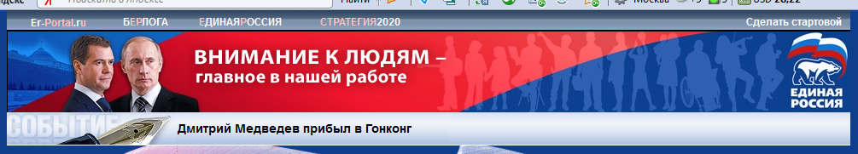
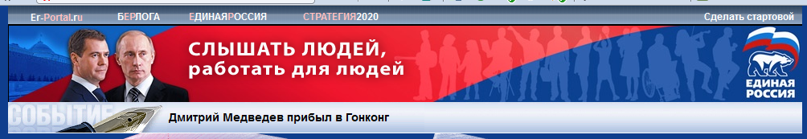
Однако действия членов партии никак не согласуются с данными лозунгами. Так 21 марта 2011 года на официальном сайте городского округа Балашиха (далее ГО Балашиха) (http://balashiha.ru) было размещено сообщение «О подготовке документации по планировке территории северо-западной части (прибрежной зоны р. Пехорки) микрорайона № 21 г. Балашихи». В данном сообщении приводится текст Постановления Администрации ГО Балашиха №289-13-ПА от 21.03.2011.
28 марта 2011 года на официальном сайте ГО Балашиха (http://balashiha.ru) размещено извещение о проведении публичных слушаний по проекту планировки территории северо-западной части (прибрежной зоны р. Пехорки) микрорайона № 21 г. Балашихи. В данном извещении содержится эскиз плана планировки прибрежной зоны р. Пехорки микрорайона № 21 (файл «эскиз факт-Лист2.jpg», размер 388700 байт) и само извещение. Данные документы были продублированы в районной газете «Факт», номер 20 (11719) от 30.03.2001 на странице 14 и 15 под наименованием «Официально».
В итоге руководитель Балашихинского отделения партии и его подчиненные по партийной линии предложили в водоохранной зоне реки Пехорка, , в месте предназначенном для создания лесопарковой рекреационной зоны, в непосредственной близости от берега реки вопреки партийным лозунгам о внимании к людям, нарушая требования законодательства и желания жителей как 21 микрорайона, так и всей Балашихи, возвести прямо на берегу реки в водоохраной зоне ЧЕТЫРЕ многоподъездных 17-ти этажных здания.
В феврале 2011 года некий блогер Навальный разрекламировал метафору, что Единая Россия это «партия воров и жуликов».( http://navalny.livejournal.com/553859.html).
Мы не считаем так. Но действия членов Вашей партии на нашем местном городском уровне не дают нам возможности разрушить данную метафору.
Ведь если члены Единой России, вопреки здравому смыслу, требованиям партийных документов, требованиям руководства партии как чиновники могут принять решение, уничтожающее возможность нескольким десяткам тысяч балашихинцам, их детей и гостей жить в благоустроенном, зеленом городе с живой природой, дышать свежим воздухом, растить детей с парком из деревьев, а не в городских джунглях, с рекой, убитой стройкой и стоками, то нам серьезно придется подумать о том за какую партию голосовать на предстоящих думских выборах.
Приложения:
- Схема планировки, предложенная администрацией.1 лист
- Генеральный план городского округа Балашиха, утверждён решением Совета депутатов Балашихинского района от 20 декабря 2005 года № 8/39 и постановлением Главы Балашихинского района от 30 декабря 2005 года № 53/39. 1 лист
- Возражения по проекту планировки территории северо-западной части (прибрежной зоны р. Пехорки) микрорайона № 21 г. Балашихи. 4 листа
- Копии на компакт диске.
С уважением, жители города Балашиха:

